Лабораторная работа № 16–17

Цикл с предусловием while в C#

Цель работы
Научиться повторять действия, пока сохраняется условие, когда число повторений заранее неизвестно и тело может не потребоваться ни разу.

Общие упражнения
- Проверьте чтение до маркера для «0», «5 → 0», «5 → −2 → 0».
long sum = 0;
int count = 0;
Console.WriteLine("Вводите целые числа; 0 завершает ввод.");
input = Console.ReadLine();
if (input == null) { Console.WriteLine("Ввод завершён"); return; }
int value = int.Parse(input);
while (value != 0)
{
sum += value;
count++;
input = Console.ReadLine();
if (input == null) { Console.WriteLine("Ввод завершён"); return; }
value = int.Parse(input);
}
Console.WriteLine($"Количество: {count}; сумма: {sum}");
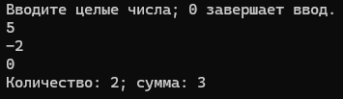
- Проверьте пример буфера для N = 1, 7, 8; результаты (1;0), (8;3), (8;3).
long capacity1 = 1; int steps1 = 0;
while (capacity1 < 1) { capacity1 *= 2; steps1++; }
Console.WriteLine($"Для N = 1 -> Результат емкости: {capacity1}; Шагов: {steps1}");
long capacity7 = 1; int steps7 = 0;
while (capacity7 < 7) { capacity7 *= 2; steps7++; }
Console.WriteLine($"Для N = 7 -> Результат емкости: {capacity7}; Шагов: {steps7}");
long capacity8 = 1; int steps8 = 0;
while (capacity8 < 8) { capacity8 *= 2; steps8++; }
Console.WriteLine($"Для N = 8 -> Результат емкости: {capacity8}; Шагов: {steps8}");
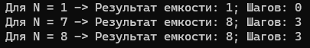
- Проверьте поиск для пустого массива, {−1}, {2,3}, {2,−1}; объясните число проходов.
int[] arr1 = new int[0];
int idx1 = 0;
while (idx1 < arr1.Length && arr1[idx1] >= 0) { idx1++; }
Console.WriteLine("Массив []: " + (idx1 < arr1.Length ? $"Индекс {idx1}" : "Не найдено"));
int[] arr2 = new int[] { -1 };
int idx2 = 0;
while (idx2 < arr2.Length && arr2[idx2] >= 0) { idx2++; }
Console.WriteLine("Массив [-1]: " + (idx2 < arr2.Length ? $"Индекс {idx2}" : "Не найдено"));
int[] arr3 = new int[] { 2, 3 };
int idx3 = 0;
while (idx3 < arr3.Length && arr3[idx3] >= 0) { idx3++; }
Console.WriteLine("Массив [2, 3]: " + (idx3 < arr3.Length ? $"Индекс {idx3}" : "Не найдено"));
int[] arr4 = new int[] { 2, -1 };
int idx4 = 0;
while (idx4 < arr4.Length && arr4[idx4] >= 0) { idx4++; }
Console.WriteLine("Массив [2, -1]: " + (idx4 < arr4.Length ? $"Индекс {idx4}" : "Не найдено"));
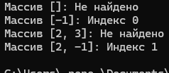
- Пустой массив []: 0 проходов. Программа проверяет левую часть условия. Это условие сразу даёт false, поэтому цикл мгновенно завершается
- Массив [-1]: 0 проходов. Индекс равен 0, граница массива соблюдена, но при проверке самого элемента программа видит число -1. Условие продолжения цикла нарушается (так как число отрицательное), и цикл завершается без единого прохода
- Массив [2, 3]: 2 прохода. 1 проход: Элемент arr3[0] равен 2 (число >= 0), условие истинно, индекс увеличивается до 1. 2 проход: Элемент arr3[1] равен 3 (число >= 0), условие истинно, индекс увеличивается до 2. На следующей проверке условие возвращает false, и цикл завершается. Проверены все элементы, отрицательное число не найдено
- Массив [2, -1]: 1 проход. Элемент arr4[0] равен 2 (число >=0 ), условие истинно, индекс увеличивается до 1. Перед вторым проходом программа проверяет элемент arr4[1], который равен -1. Так как это число отрицательное, условие arr4[1] >= 0 даёт false, и цикл останавливается. Программа нашла отрицательный элемент на индексе 1
- Объясните, почему печать от 1 до заранее известного N сама по себе не показывает преимущество while.
Сама по себе печать от 1 до N не раскрывает преимуществ while, поскольку число повторений (N) здесь известно заранее. В таких ситуациях синтаксически гораздо удобнее и лаконичнее использовать цикл for
- Нарисуйте блок-схему с возможностью нуля проходов.
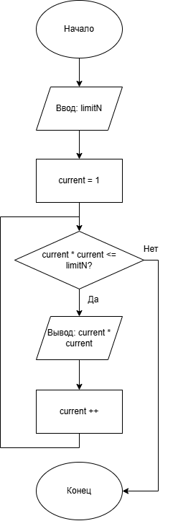

Вариант 5
А. Через while выведите квадраты положительных чисел ≤ N, 0 ≤ N ≤ 1 000 000. Проверяйте квадрат до вывода; используйте long для произведения.
Характеристики задачи:
- Входные данные: целое число limitN (вводится с клавиатуры).
- Выходные данные: квадраты последовательных положительных чисел, не превышающие limitN.
- Ограничения: число limitN строго типа int в диапазоне [0; 1000000]. Произведение считается в типе long для исключения переполнения.
- Условие продолжения цикла: current * current <= limitN.
- Изменяемые величины: input, limitN, validN, current.
Таблица тест-кейсов для Задания А:
Тип теста | Входные данные (N) | Ожидаемый результат | Фактический результат
Обычный | 20 | Квадраты: 1, 4, 9, 16. | Совпадает
Граничный | 0 | Сообщение: «Нет подходящих квадратов...» | Совпадает
Особый | abc (ошибка) → 1 | Ошибка ввода. Квадраты: 1. | Совпадает

Console.Write("Введите целое число N (0..1000000): ");
input = Console.ReadLine();
if (input == null) { Console.WriteLine("Ввод завершён"); return; }
int limitN = int.Parse(input);
long current = 1;
while (current * current <= limitN)
{
Console.WriteLine($"Число: {current}, его квадрат: {current * current}");
current++;
}
if (current == 1)
{
Console.WriteLine("Нет подходящих квадратов положительных чисел.");
}
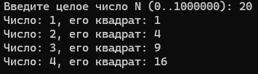
Б. Для плитки выбирают квадратную площадь с целой положительной стороной, не превышающую бюджет площади N. Перечислите возможные площади; при N = 0 вариантов нет.
Характеристики задачи:
- Входные данные: Целое число budgetN (бюджет площади).
- Выходные данные: Перечисление всех возможных площадей квадратов.
- Ограничения: budgetN в диапазоне [0; 1000000].
- Повторяемое действие: Вычисление площади очередного квадрата, вывод значения и инкремент стороны side++.
- Обоснование выбора конструкции: так как при бюджете \(N=0\) вариантов площадей быть не может, тело цикла не должно сработать ни разу. Это требует проверки условия до выполнения итерации, что делает цикл while единственно верным выбором.
- Условие продолжения цикла: side * side <= budgetN.
- Изменяемые величины: input, budgetN, validBudget, side, found.
Таблица тест-кейсов для Задания Б:
Тип теста | Входные данные (N) | Ожидаемый результат | Фактический результат
Обычный | 30 | Площади: 1, 4, 9, 16, 25. | Совпадает
Граничный | 0 | Сообщение: «При N = 0 вариантов нет.» | Совпадает
Особый | -5 (ошибка) → 4 | Ошибка диапазона. Площади: 1, 4. | Совпадает

Console.Write("Введите бюджет площади N (0..1000000): ");
input = Console.ReadLine();
if (input == null) { Console.WriteLine("Ввод завершён"); return; }
int budgetN = int.Parse(input);
long side = 1;
bool found = false;
while (side * side <= budgetN)
{
Console.WriteLine($"Сторона плитки: {side}, Возможная площадь: {side * side}");
side++;
found = true;
}
if (!found)
{
Console.WriteLine("При N = 0 вариантов нет.");
}
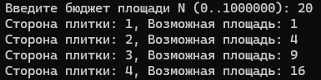
Подробная таблица трассировки (Задание Б, тест \(N=0\))
Цель трассировки – доказать корректность отработки пограничного условия с нулём проходов цикла.
№ прохода | Переменные до тела цикла | Действия внутри тела цикла | Переменные после тела цикла | Результат условия (side * side <= budgetN)
1 | budgetN = 0  side = 1  found = false | Тело цикла пропускается. | budgetN = 0  side = 1  found = false | 1 * 1 <= 0 → false (Выход)

Контрольные вопросы
- Когда while выполняется ноль раз?
Когда логическое условие продолжения возвращает false при самой первой проверке, ещё до входа в тело цикла
- Почему маркер читают до тела и не включают в результат?
Первое чтение до цикла позволяет завершить программу, если пользователь сразу ввёл маркер. Маркер не включают в результат, так как он служит лишь сигналом остановки и не относится к полезным данным
- Какая величина меняется на каждом проходе?
Меняется переменная состояния цикла – это может быть вводимое значение, остаток от деления числа, индекс массива или шаг приближения. Если состояние не меняется, цикл становится бесконечным
- Почему максимум нельзя всегда начинать с нуля?
Если последовательность будет состоять только из отрицательных чисел, то начальный максимум 0 окажется неверным результатом, ведь нуля вообще не было во вводе
- Как && защищает доступ к массиву?
&& не проверяет правую часть с обращением к элементу, если левая ложна
- Как проверить пустую последовательность?
С помощью флага наличия данных (булевой переменной found), счётчика элементов (count == 0) или проверки совпадения первого ввода с маркером
- Почему сравнение double на точное равенство ненадёжно?
Из-за особенностей хранения вещественных чисел в памяти компьютера они округляются с небольшой погрешностью. Точное равенство из-за микроскопического расхождения может никогда не сработать
- Зачем ограничивать число шагов приближения?
Если заданная точность недостижима из-за погрешности округления, алгоритм без лимита шагов зависнет в бесконечном цикле. Ограничение гарантирует завершение работы программы
Вывод: выбранная конструкция цикла while максимально удобна в задачах, где число итераций невозможно определить заранее, а выполнение тела может вообще не потребоваться. Завершение цикла надёжно обеспечивается постоянным изменением переменной состояния на каждом шаге, что рано или поздно приводит к переходу условия в состояние false.

